título: ACRESCIMOS NO CUSTO DA OBRA DEVIDO ÀS MUDANÇAS DE PROJETOS – GCP 2015 – RECIFE – PE

BRITO, Issara Gabriella Galdino de

Universidade de Pernambuco, e-mail: issara_gabi@hotmail.com

GENEROSO, Luiz Eduardo Marinho

Universidade de Pernambuco, e-mail: luizemg3@gmail.com

resumo

Este documento apresenta um estudo a respeito da influencia da mudança não coordenada em uma obra de construção civil. Sabendo que o gerenciamento dessas mudanças influencia diretamente no custo final da obra, foi encontrada a oportunidade de comprovar através de um estudo de caso como acontece essa influencia. Com a pesquisa bibliográfica o trabalho mostra que há a possibilidade de melhorar esse resultado negativo através de uma correta definição do processo de projetos e da integração entre todos os envolvidos.

**Palavras-chave:** Projetos, Coordenação, Custo.

abstract

This paper presents a study about the influence of uncoordinated modifications on a construction work . Knowing that the management of these modifications directly influences the final cost of the work, it found the opportunity to prove through a case study as it does this influence. With bibliographical research work shows there is the possibility of improving this negative result through a proper process definition projects and the integration of all involved.

**Keywords:** Projects, Coordination, Costs.

1. INTRODUÇÃO

Para Robson Braga de Andrade, presidente da Confederação Nacional da Indústria (CNI), a construção é importante para o progresso nacional, uma vez que edifica obras que sustentam o progresso, cria emprego e renda para a população e aprimoram recursos tecnológicos inovadores. Dados da Câmara Brasileira da Indústria da Construção Civil (CBIC) relacionam que os setores envolvidos pela construção já representaram aproximadamente 5% de todo o Produto Interno Bruto (PIB).

Em termos gerais, a grande preocupação de um construtor é manter o orçamento conforme o previsto, para que assim, a obra gere o lucro esperado. Mas essa busca pelos melhores resultados em um mercado competitivo se baseia em rapidez de entregas. Frequentemente o empreendedor não dá a devida importância a todos os elementos que compõem o ciclo de vida da construção de uma edificação, causando um efeito contrário ao lucro que se esperava.

Segundo Trentim (2011), o ciclo de vida de um projeto de construção civil pode ser assim definido na seguinte ordem: Estudo de viabilidade, Planejamento, Organização e mobilização, Construção, e Entrega.

Os três primeiros elementos são os mais negligenciados em tempo e recursos, e é nesses elementos onde se encontra a maior densidade de trabalho da equipe de projetos. MELHADO (1994) cita que FERREIRA (1993) resume assim a participação da etapa de projeto na obtenção do sucesso de um produto: "investir mais no projeto pode reduzir em até 60% os custos de produção e em 40% o tempo total até o lançamento". Além de informar os benefícios em outra dimensão, em longo prazo: benefícios econômicos e de penetração no mercado. FERREIRA (1993) se dirige à indústria automobilística, mas para a construção civil, o pensamento é análogo. Um maior investimento de tempo e recursos na etapa anterior à execução pode sim significar uma redução de custos diretos de produção. Isso ocorre devido a um melhor estudo das técnicas construtivas, redução de retrabalhos, maior controle sobre o tempo da mão de obra, etc. Além de deixar registros fundamentais para a etapa de pós-obra e manutenção da edificação.

A problemática que se discute nesse trabalho é, portanto, a influência direta que o processo dos projetos tem nos custos da edificação. O trabalho apresenta um estudo de caso que visa fundamentar essa influência mostrando uma modificação de projeto feita sem o devido gerenciamento e que ocasionou custos não previstos no orçamento inicial.

O importante questionamento que se faz é como resolver essa problemática. Na fundamentação bibliográfica será discutida a hipótese de minimizar esses danos tão recorrentes procurando uma maior integração entre as fases da obra.

1. FUNDAMENTAÇÃO BIBLIOGRÁFICA
   1. PROJETOS

### CONCEITUAÇÃO DE PROJETO

MELHADO (1994) define assim o termo projeto:

Projeto: *atividade ou serviço integrante do processo de construção, responsável pelo desenvolvimento, organização, registro e transmissão das características físicas e tecnológicas especificadas para uma obra, a serem consideradas na fase de execução.*

Um projeto tem por objetivo ser à base de informações tanto para as atividades no canteiro de obras quanto para a elaboração de um planejamento e programação eficientes, bem como para a elaboração de um orçamento mais próximo da realidade. Um bom projeto distribui essas informações ao logo de todo o processo construtivo. Devido a essa influencia sobre todo o processo, o projeto assume diversos papeis. Portanto, é interessante notar que um projeto não deve ser considerado como um simples "insumo" e o projetista, como apenas um "fornecedor", como são comumente percebidos.

MARQUES (1979) apresenta então o conceito dinâmico de projeto, atribuindo-lhe esse sentido: “processo por meio do qual são produzidas soluções para os problemas que deram causa ao empreendimento e que justificam o investimento". O conceito que é corriqueiramente atribuído aos projetos (“elementos gráficos e descritivos, ordenados e elaborados segundo uma linguagem apropriada, visando atender às necessidades da fase de execução” (Marques, 1979)), na verdade é o produto final desse processo.

### ETAPAS E PRODUTOS DO PROJETO

Para encarar o projeto como um processo, MANZIONE (2006) apresenta entre outros modelos, o defendido por MELHADO (1994), que contém as seguintes etapas de detalhamento progressivo:

1. Idealização do produto: a formulação do empreendimento ocorre a partir de uma primeira solução que atenda a uma série de necessidades e restrições iniciais colocadas (Programa de Necessidades);
2. Análise de viabilidade: a solução inicial é avaliada, segundo critérios estabelecidos previamente, contemplando aspectos de custo, tecnologia, adequação ao usuário e às restrições legais correspondentes; o processo é iterativo até que seja encontrada a solução definitiva, a qual será traduzida em um Estudo Preliminar que servirá de ponto de partida para o desenvolvimento do projeto;
3. Formalização: a solução adotada toma forma, resultando ao final dessa etapa no nível de anteprojeto;
4. Detalhamento: são elaborados, conjunta e iterativamente, o detalhamento final do produto (que resulta no Projeto Executivo) e a análise das necessidades vinculadas aos processos de execução, esta última dando origem ao Projeto para Produção;
5. Planejamento e execução: a partir do Projeto para Produção, faz-se o planejamento das etapas de execução da obra, a qual passa a ser conduzida dentro dos procedimentos da empresa e com a assistência da equipe de projeto durante todo o período;
6. Entrega: o produto é passado às mãos do usuário, que terá a assistência técnica da construtora na fase inicial de uso, operação e manutenção, onde serão coletadas informações para a retroalimentação necessária à melhoria contínua do processo.

Como produtos das etapas apresentadas, Takatori (2014), baseado no Manual de procedimentos de contratação de serviços de Arquitetura e Urbanismo, conceitua:

1. Programa de necessidades: levantamento de dados que se constitui na fase preliminar de definições, com verificações e análises, compreensão dos objetivos do cliente, do programa de necessidades, levantamento das informações sobre o terreno, da legislação, e dos padrões e sistemas construtivos.
2. Estudo preliminar: É a configuração inicial da solução arquitetônica proposta para edificação considerando as principais exigências contidas no relatório de levantamento de dados considerado no estudo de viabilidade.
3. Ante projeto: É o resultado final da solução arquitetônico proposta para a obra, consideradas as exigências do relatório de levantamentos preliminares e do estudo preliminar aprovado pelo cliente.
4. Projeto legal: Na verdade é uma subfase do Ante projeto, desenvolvida, conforme o caso, concomitante ou posteriormente a ele. Constitui a configuração técnica- jurídica da solução arquitetônica proposta para a obra. Quanto não houver necessidade da aprovação junto aos poderes públicos, esta subfase deixa de existir.
5. Projeto executivo: O projeto executivo, dependendo da complexidade e característica exclusiva de cada edifício, poderá ser desenvolvido em até quatro subfases:

a) Pré – Executivo – Desenvolvimento do anteprojeto arquitetônico de forma a permitir a verificação das interferências com os anteprojetos complementares ( fundações , estrutura , instalações , etc.)

b) Projeto Básico – Constitui a solução desenvolvida do anteprojeto já compatibilizado com todos os projetos complementares , formando um conjunto de documentos técnicos que juntamente com os projetos básicos complementares permite licitar a obra (porém não a sua execução).

c) Projeto Executivo – Complementação do projeto básico com todas as informações à execução da obra.

d) Detalhes de Execução – São os documentos necessários à melhor compreensão dos elementos do projeto para sua execução, fabricação ou montagem. No caso em que as soluções adotadas não exigirem esse detalhamento ou o Projeto Execução se mostrar suficiente para seu pleno entendimento, essa subfase pode, eventualmente, deixar de existir.

1. Caderno de especificações: Caracteriza-se por informações complementares quanto à especificação técnica e detalhamento dos materiais previstos na obra ( dimensões , cores, texturas , modelos ).
   1. MUDANÇAS EM PROJETOS

### CONCEITUAÇÃO DE PRINCIPAIS TERMOS

De acordo com o Manual de Escopo de Serviços para Coordenação de Projetos (MELHADO et al.), a revisão de um projeto significa a criação e distribuição de novo documento de projeto que substitui e cancela o documento anteriormente validado, para corrigir falha do documento anterior. Isso é definido como sendo uma modificação de projeto, isto é, ajustes decorrentes do seu próprio desenvolvimento.

Uma vez concluída e aprovada uma etapa de trabalho, as alterações que vierem a ser solicitadas serão consideradas passíveis de serem remuneradas, mediante acordo prévio e solicitação formal pelo contratante.

Portanto, o significado de alteração de projeto envolve mudança do conceito ou da solução adotada nos elementos de projeto já validados; as modificações de projeto, por sua vez, significam ajustes e não mudam o conceito ou solução anteriormente projetados.

### POR QUE O PROJETO MUDA?

O mercado imobiliário em decorrência da competitividade vem pressionando as empresas a lançarem seus produtos com maior velocidade. Isso se traduz em uma diminuição cada vez maior do tempo para projetar, planejar, pensar, refletir, aferir e optar pelas melhores técnicas construtivas.

Como a metodologia pela qual os projetos são gerenciados é uma metodologia sequencial, a integração entre projetos e produção fica prejudicada. Por vezes, os projetos e o “planejamento” ficam postergados para a fase de execução, sendo superficialmente estudados e mal detalhados.

### COMO TRATAR AS MUDANÇAS?

Segundo o Manual de Escopo de Serviços para Coordenação de Projetos (MELHADO et al.), a tratativa que deve se dar é:

1. Análise da solicitação das alterações de projeto pretendidas e suas implicações;
2. Verificação das especialidades de projeto que devem sofrer alteração e solicitação e análise de propostas para alteração dos projetos, inclusive com relação aos prazos previstos para execução das alterações;
3. Coordenação das alterações de projeto especialmente com relação à adequação às normas técnicas e posturas legais, identificando e solução de interfaces entre todas as atividades envolvidas;
4. Coordenação do fluxo de informações e análise das soluções técnicas e do grau de solução global atingida.

Com essas tratativas os produtos gerados serão um relatório de análise critica das alterações e de suas implicações, e a validação dos projetos alterados conforme solicitação. O relatório deverá conter a relação de especialidades de projeto que deverão ser alteradas para contemplar a solicitação do contratante, incluindo a análise das respectivas propostas e prazos.

LEVY (2015) defende que para minimizar os efeitos das mudanças de premissas do projeto deve se identificar quantas disciplinas serão afetadas com essas alterações. Isso chama atenção para a característica da interdisciplinaridade em projetos. Cada mudança necessita de uma visão sistêmica por parte do coordenador, para que decisões sobre as mudanças de cada projeto sejam tomadas. MARQUES (1979) apresenta a chamada “espiral de projetos”(figura 1), que leva o coordenador a exercer o seu papel em contato quase que simultâneo com os diversos especialistas que compõem a equipe de projeto.

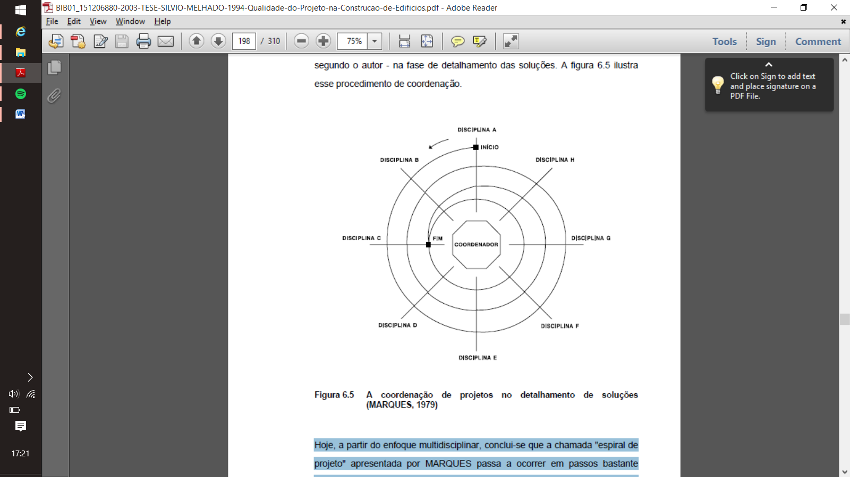Figura 1 – A coordenação de projetos no detalhamento de soluções – Espiral de projetos (MARQUES,1979)

* 1. A INFLUÊNCIA DO PROCESSO DE PROJETOS NO CUSTO DA OBRA

MELHADO (1994) cita que segundo ROCHA LIMA JR. (1993) a operação de construir até um passado recente foi tratada como um procedimento de "franca especulação" onde era comum "fazer preço” antes de conhecer os custos. Hoje a realidade precisa ser diferente. Não se pode confiar na especulação, para isso é necessário um bom orçamento para um controle efetivo do custo. E é fundamental, para a obtenção de um bom orçamento, que o empreendedor valorize a fase de projeto. É no projeto que o orçamento tem todas as suas diretrizes.

Na defesa desse ponto de vista, podem-se citar as considerações feitas pelo grupo do *Construction Industry Institute* - CII acerca da importância das fases iniciais do empreendimento: nestas primeiras fases, as decisões tomadas são as que têm maior capacidade de influenciar o custo final. Esta influência é ilustrada pela figura 2.

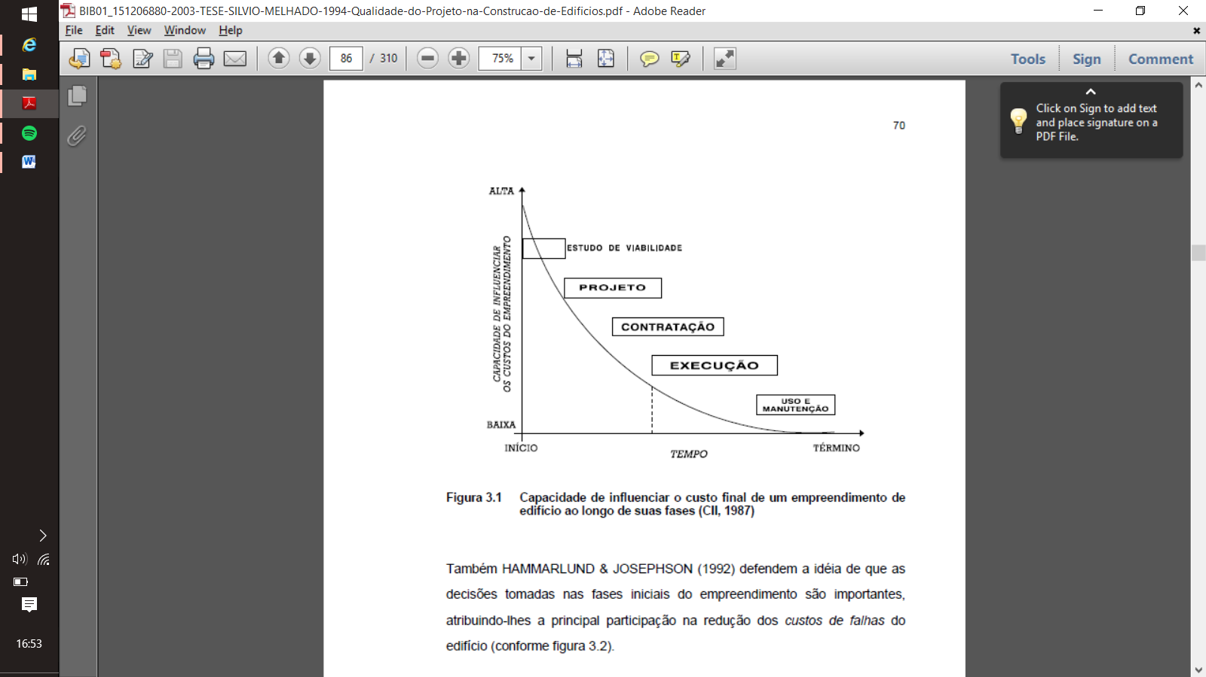**Figura 2 – Capacidade de influenciar o custo final de um empreendimento ao longo de suas fases (CII, 1987)**

No gráfico da figura 3, MELHADO (1994) propõe para um melhor desenvolvimento do projeto uma mudança no cenário atual: um aumento do tempo dedicado à elaboração de projetos, bem como um investimento financeiro mais significativo, mesmo gerando um aumento no custo inicial da edificação.

**Figura 3 – Relação atual e proposta de tempo de desenvolvimento de um empreendimento com o custo mensal das atividades (MELHADO, 1994)**

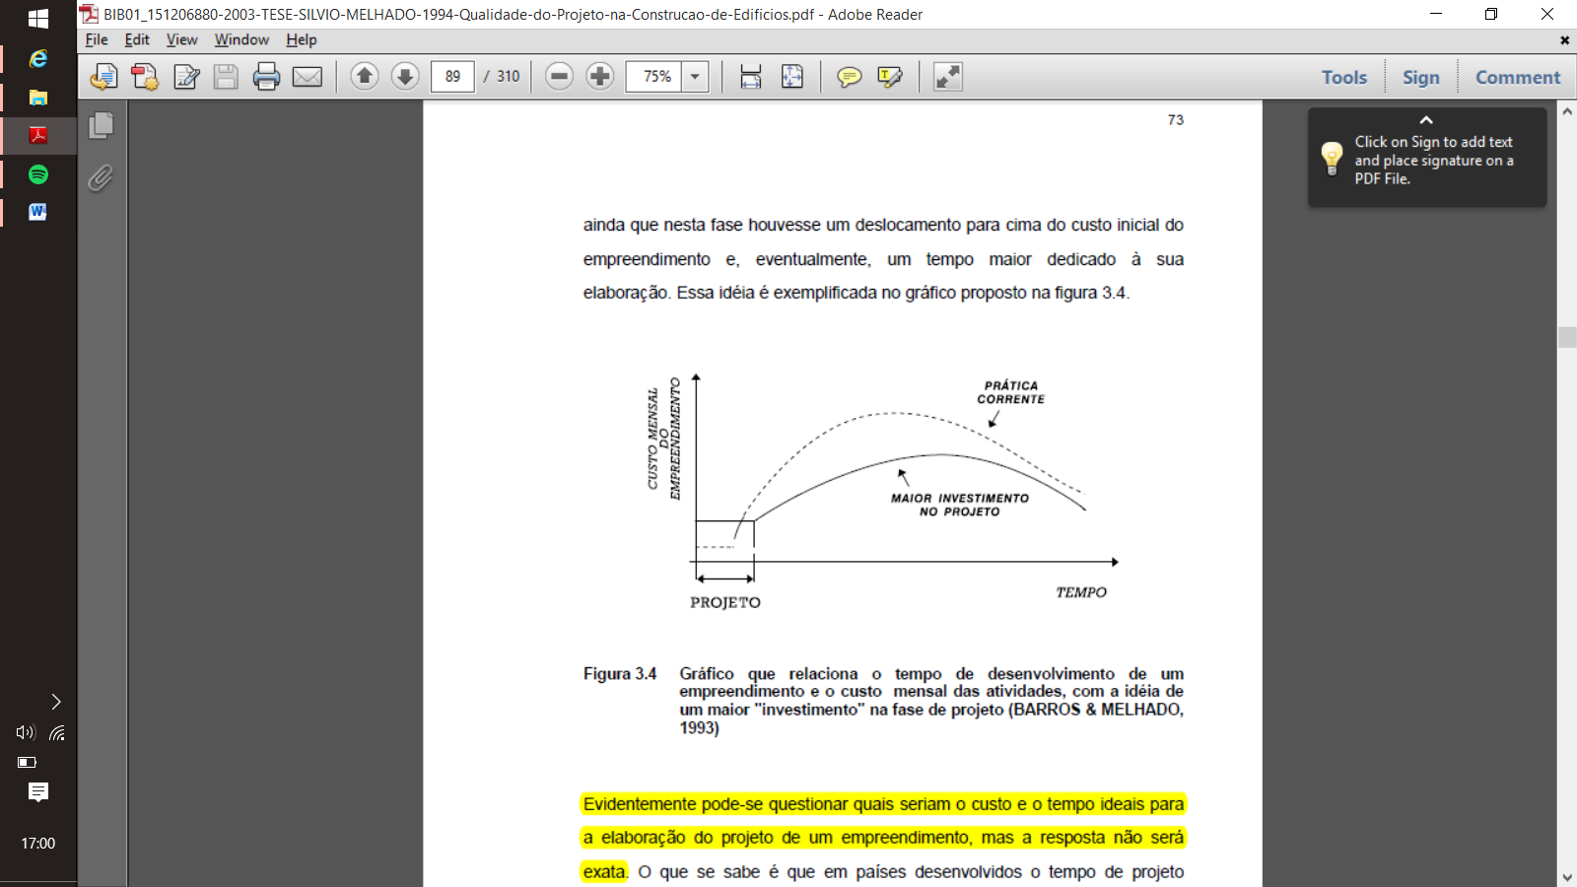

* 1. HIPOTESE PARA MINIMIZAR OS EFEITOS DAS MUDANÇAS

Há o entendimento de que os efeitos negativos das mudanças de premissas nos projetos ocorrem principalmente pela não interação total do processo. O processo atual de gerenciamento faz o empreendimento ter duas fases bem distintas: a primeira fase orientada pelo projeto e pela definição de preço; e a segunda fase voltada ao gerenciamento da produção e construção do empreendimento. (BOBROFF, 1993)

É nesse entendimento que MARTUCCI (1990) dá destaque à necessidade de mudança nesse cenário: "o projeto e a produção (...) não devem, em hipótese alguma, caminharem dissociados".

Para isso, há a necessidade de se desenvolver uma equipe única que trabalhe durante todo o processo de construção do edifício. Nessa equipe, por exemplo, existirão especialistas de processos construtivos, de sustentabilidade, de qualidade, de custos, e de projetos. MELHADO ressalta a importância de uma equipe multidisciplinar quando lembra que “Se alguém resolve mudar algo no meio da obra é porque não participou da elaboração do projeto”.

Nesse cenário, além de a construtora ter mais controle do orçamento, o gestor de projetos tem menos retrabalho, melhora o nível de construtibilidade e reduz patologias. As reuniões de projeto fluem e as equipes de produção têm que participar para reduzir as alterações de projeto no canteiro de obras.

1. METODOLOGIA
   1. Estudo de caso

O estudo de caso se fundamenta na observação da construção de um Resort, situado no Litoral Sul do estado de Pernambuco, no município de Tamandaré. O Resort apresenta 60 unidades de Bangalôs do tipo “Comercial”, 11 Bangalôs do tipo “Troca de área”, 3 blocos de apartamento com 238 unidades privativas no total, e 10 outros blocos denominados de “Blocos Colina” com mais 12 unidades privativas cada, totalizando 120 unidades. A partir do acompanhamento dos projetos, em suas diversas fases, foram feitas inúmeras mudanças nos projetos arquitetônicos e de instalações, com o intuito de adequar a construção às necessidades do local e a demanda dos compradores. Essas mudanças, de forma descoordenada, causaram transtornos e prejuízos tanto organizacionais quanto financeiros, e será este último, o objetivo da nossa análise.

O foco do estudo será o levantamento do custo extra de uma mudança bem pontual: a inclusão de um novo banheiro em um dos quartos do pavimento térreo no bangalô tipo comercial. O primeiro Projeto Executivo (Rev01) serviu na etapa de planejamento como linha de base para elaboração do orçamento do bangalô comercial, já o Projeto Executivo modificado (Rev02) foi o que seguiu para o canteiro de obras para execução.

### SITUAÇÃO 1: BANGALÔ COMERCIAL REV01

No projeto original se previa a lâmina do pavimento térreo composta por sala de jantar/estar, cozinha, banheiro social, banheiro de serviço e uma despensa. As alvenarias internas com espessura de 15 cm, todos ambientes com acabamento em alto padrão revestidos conforme especificação contratual.

Abaixo é apresentada a planta baixa da primeira revisão em que se baseou a linha de base do orçamento.

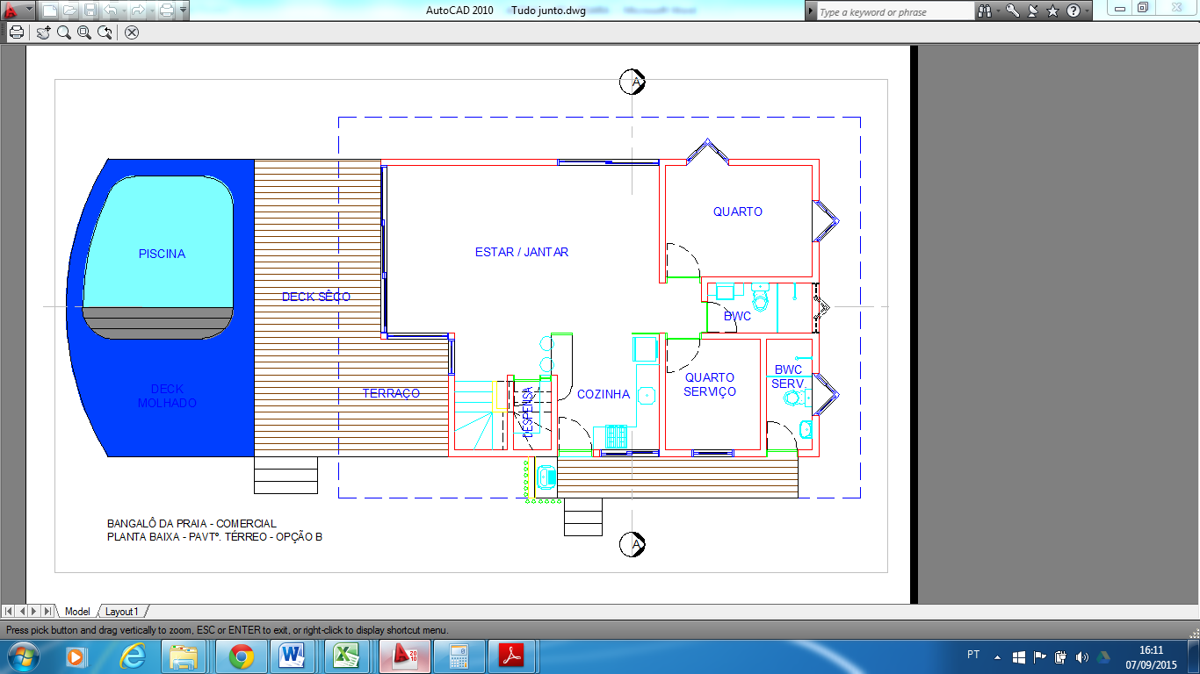Figura 4 – Arquitetura do Pavimento Térreo da Revisão 01

O orçamento inicial foi feito obedecendo todos os parâmetros e detalhamentos do projeto inicial (Projeto Executivo Revisão 01) de acordo com a configuração da figura anterior, assim como as cotações e levantamento dos materiais.

A seguir, é apresentada a tabela adaptada da planilha orçamentária original da construtora com todos os itens referentes à construção de uma unidade de Bangalô, assim como seus respectivos valores.

Tabela 1 – Orçamento do pavimento térreo da Revisão 01

|  |  |  |
| --- | --- | --- |
|  | Item | Valor total |
| 1 | BANGALÔ (opção B) | 251.928,87 |
| 1.1 | SERVIÇOS PRELIMINARES | 2.439,31 |
| 1.2 | PISCINA | 43.187,37 |
| 1.3 | MOVIMENTO DE TERRAS | 1.211,09 |
| 1.4 | FUNDAÇÃO | 17.661,29 |
| 1.5 | ESTRUTURA | 25.479,84 |
| 1.6 | ALVENARIA | 14.044,14 |
| 1.7 | REVESTIMENTOS INTERNOS - Obra bruta | 7.325,03 |
| 1.8 | IMPERMEABILIZAÇÕES | 1.235,66 |
| 1.9 | COBERTA | 46.518,44 |
| 1.10 | INSTALAÇÕES - OBRA BRUTA | 16.264,01 |
| 1.11 | REVESTIMENTOS DE FACHADA | 6.940,32 |
| 1.12 | REVESTIMENTOS INTERNOS - Obra fina | 7.983,70 |
| 1.13 | PINTURA | 1.056,56 |
| 1.14 | ESQUADRIAS E VIDROS | 39.515,15 |
| 1.14 | BANCADAS BALCÕES E DIVIBOX | 1.998,34 |
| 1.14 | ÁREA EXTERNA DO BANGALÔ | 11.839,15 |
| 1.15 | INSTALAÇÕES - OBRA FINA | 7.229,46 |

### SITUAÇÃO 2: BANGALÔ COMERCIAL REV02

**Pavimento Térreo do Bangalô comercial na Revisão 02:** nessa fase do projeto, o pavimento térreo passa a contar com duas suítes, sendo uma reversível, um banheiro de serviço, sala de jantar/estar, cozinha e despensa. A figura 5 aponta o banheiro que foi incluído nessa revisão.

Partindo do fato que o novo banheiro seguiu os mesmos padrões de execução, assim como utilizou os mesmos materiais do banheiro que teve seu custo levantado (BWC Social da Revisão 01), elaborou-se uma estimativa de custo dessa nova revisão de projeto. Baseado nos quantitativos de materiais desse novo banheiro e na diminuição da fração de área da sala de Jantar/Estar, considerando que não houve qualquer mudança na configuração do quarto, apenas seu deslocamento de 1,16 m para dentro da área da sala de Jantar/Estar, foi levantado o custo extra desse novo banheiro em uma unidade de Bangalô. Por fim, será mostrado o impacto resultante de todas as unidades de Bangalô no orçamento da obra.

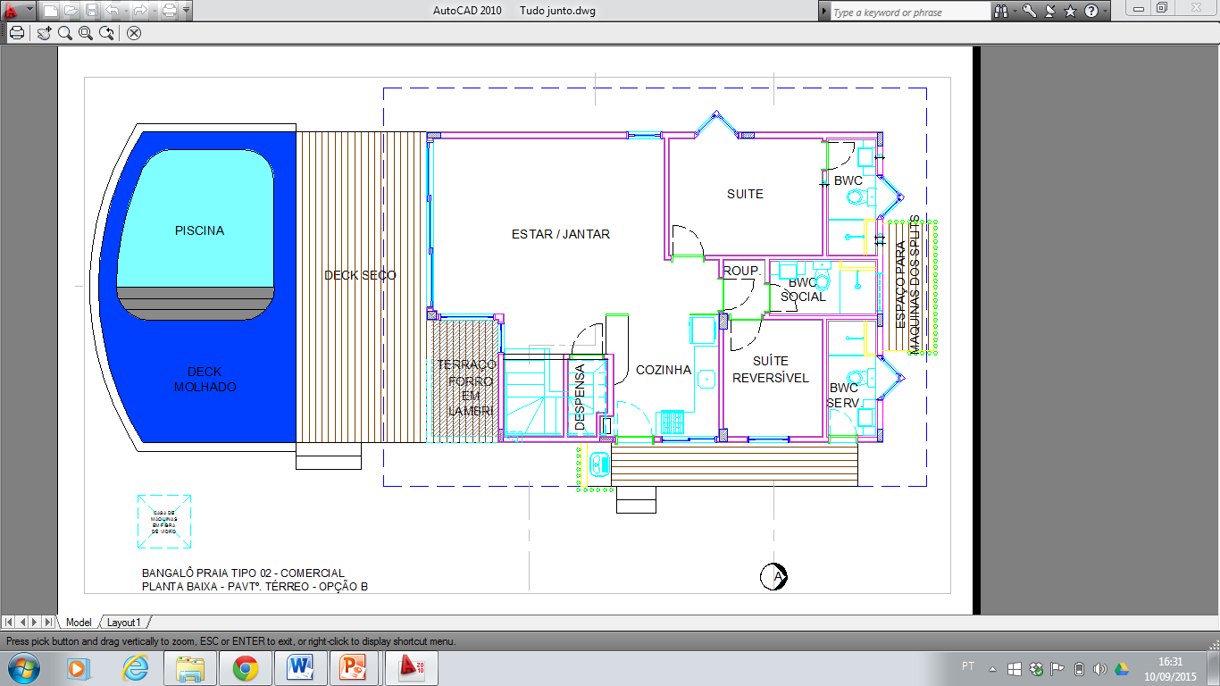Figura 5 – Arquitetura do Pavimento Térreo da Revisão 02

A seguir, é apresentada a tabela resultante do levantamento do pavimento proveniente da transformação do Projeto Executivo Revisão 02.

Tabela 2 – Orçamento do pavimento térreo da Revisão 02

|  |  |  |
| --- | --- | --- |
|  | Item | Valor total |
| 1 | BANGALÔ (opção B) | 256.645,75 |
| 1.1 | SERVIÇOS PRELIMINARES | 2.439,31 |
| 1.2 | PISCINA | 43.187,37 |
| 1.3 | MOVIMENTO DE TERRAS | 1.211,09 |
| 1.4 | FUNDAÇÃO | 17.661,29 |
| 1.5 | ESTRUTURA | 25.479,84 |
| 1.6 | ALVENARIA | 14.312,91 |
| 1.7 | REVESTIMENTOS INTERNOS - Obra bruta | 7.754,77 |
| 1.8 | IMPERMEABILIZAÇÕES | 1.386,60 |
| 1.9 | COBERTA | 46.518,44 |
| 1.10 | INSTALAÇÕES - OBRA BRUTA | 17.812,91 |
| 1.11 | REVESTIMENTOS DE FACHADA | 6.940,32 |
| 1.12 | REVESTIMENTOS INTERNOS - Obra fina | 8.964,07 |
| 1.13 | PINTURA | 1.121,30 |
| 1.14 | ESQUADRIAS E VIDROS | 39.515,15 |
| 1.14 | BANCADAS BALCÕES E DIVIBOX | 2.128,43 |
| 1.14 | ÁREA EXTERNA DO BANGALÔ | 11.839,15 |
| 1.15 | INSTALAÇÕES - OBRA FINA | 8.372,80 |

1. RESULTADOS

Com o levantamento de custo baseado no Projeto Executivo Revisão 02, chegou-se a um valor que foi capaz de medir o custo adicional dos materiais não previstos no orçamento, trazendo, assim, o custo extra que a construtora terá devido à essa modificação.

O quadro a seguir, representa os resultados relevantes da análise feita no trabalho, onde são mostrados os valores totais dos orçamentos para as duas revisões, assim como a defasagem unitária, que foi representada pela diferença do orçamento da Revisão 02 com o da Revisão 01. Também é mostrada essa defasagem em termos percentuais e, por fim, o produto de todos os bangalôs do tipo B que foram comercializados pela defasagem unitária, resultando na Defasagem Total dos custos para esses Bangalôs, nessa fase do projeto.

Quadro 1 – Resumo da defasagem orçamentária

|  |  |  |  |  |  |
| --- | --- | --- | --- | --- | --- |
| **QUADRO RESUMO DA DEFASAGEM** | | | | | |
| **Fases do Projeto** | **Total** | **Defasagem unitária** | **Percentual de defasagem** | **Unidades produzidas (Bangalôs)** | **Defasagem**  **Total** |
| Rev01 | R$ 251.928,87 | R$ 4.716,88 | 2% | 60 | R$ 283.012,71 |
| Rev02 | R$ 256.645,75 |

1. CONCLUSÕES

Posto que o resultado apresentado de **R$ 283.012,71**; equivale ao custo defasado de todas as unidades de bangalôs comercializadas no Resort, e que a obra inteira foi orçada no valor de **R$ 85.282.705,70**; teremos, dessa forma, uma defasagem percentual total da obra de **0,33%.** Este valor contempla apenas o custo do banheiro que não foi incluído na idealização do produto. Sendo as unidades de bangalô já comercializadas com seu preço de venda já estabelecido desde o estudo de viabilidade, fica evidente que as mudanças de projeto da forma descoordenada, como se deu, acarretaram prejuízos financeiros para a construtora. É importante ressaltar ainda que houve outras mudanças (inclusive mais representativas financeiramente), mas é claro que a situação desfavorável para a empresa continuará a se repetir nesses outros exemplos.

Este trabalho sintetiza, portanto, a contribuição dessa desordem em apenas uma parcela pequena de área construída de algumas unidades autônomas comercializadas, e deixa, como contribuição, a alerta sobre a necessidade de um aprimoramento do planejamento, em suas diversas fases e, sobretudo, nas fases de mudança, alteração e revisão de projeto.

Referências

[S.i]. **Importância da construção civil para a economia do Brasil**. Disponivel:<<http://www.concreta.com.br/importancia-da-construcao-civil-para-a-economia-do-brasil/>>Acesso em: setembro de 2015.

BOBROFF, J. The project management: a new profile for the actors in the building industry. In: ENCONTRO NACIONAL DE TECNOLOGIA DO AMBIENTE CONSTRUÍDO, São Paulo, 1993. **Avanços em tecnologia e gestão da produção de edificações: anais.** São Paulo, EPUSP/ANTAC, 1993. v.1, p.41-51.

CONSTRUCTION INDUSTRY INSTITUTE. **Constructability:** a primer. 2.ed. Austin, 1987. (CII publication, n. 3-1)

FERREIRA, A.B. **Produto total e projeto total:** processo para qualidade do projeto a partir da voz do cliente. São Paulo, 1993. Tese (Doutorado) - Escola Politécnica, Universidade de São Paulo.

LEVY, C.M. **Gerenciamento de Mudanças em Projetos.** Disponível em: < http://www.aecweb.com.br >. Acesso em: setembro de 2015.

MANZIONE, L. **Estudo de métodos de planejamento do processo de projetos de edifícios.** 2006. 267 f. Dissertação (Mestrado) - Escola Politécnica, Universidade de São Paulo.

MARQUES, G.A.C. **O projeto na engenharia civil.** São Paulo, 1979. Dissertação (Mestrado) - Escola Politécnica, Universidade de São Paulo.

MELHADO, S. B. **Qualidade do projeto na construção de edifícios:** aplicação ao caso das empresas de incorporação e construção. 1992. 295 f. Tese (Doutorado) – Escola Politécnica, Universidade de São Paulo, 1994.

ROCHA LIMA JR., J. **Qualidade na construção civil:** conceitos e referenciais. São Paulo, EPUSP, 1993. (Boletim Técnico da Escola Politécnica da USP. Departamento de Engenharia de Construção Civil, BT/PCC/120)

TAKATORI, M. **Etapas e fases do projeto de arquitetura** . Disponível em: <[www.takatori.com.br/univap](http://www.takatori.com.br/univap)>. Acesso em: setembro de 2015.

TRENTIM, Mário Henrique. **Gerenciamento de projetos:** guia para as certificações CAPM® e PMP®. São Paulo: Atlas, 2011. 293 p.